Új őspoloska-fajt azonosítottak a Bakonyban
Pula település közelében egy 4 millió éves krátertó üledékéből került elő Magyarország első ismert őspoloska-faja, a Pulafulvius pliocenicus. A felfedezés nemcsak hazai őslénytani különlegesség, hanem új adat a Kárpát-medence egykori, szubtrópusi klímájáról is.
Pula a Bakonyban, Veszprém vármegyében található, takaros kis falucska, amelyet történelmi kincsein túl számos természeti érték gazdagít. A falutól keletre található egykori alginitbánya a hazai őslénytan egyik klasszikusnak számító ősmaradvány-lelőhelye. A korábban itt elterült krátertó nagyjából 4 millió éves (pliocén korú) üledéke, az alginit számos növény és állat testének maradványait őrizte meg: nem ritkák itt a levélkövületek, a különböző ízeltlábúak vagy halak lenyomatai, de ismertek innen nagytestű emlősök, pl. orrszarvúak maradványai is.
Az itt gyűjtött többszáz ízeltlábúkövület között volt egy poloskamaradvány, amely nemrégiben felkeltette a szakemberek figyelmét. A kövületet Kóbor Péter, a HUN-REN ATK Növényvédelmi Intézet poloskákra szakosodott entomológusa, Szabó Márton, az MNMKK Magyar Természettudományi Múzeum Őslénytani és Földtani Tára és az ELTE Őslénytani Tanszék munkatársa, Szappanos Bálint, a Szabályozott Tevékenységek Felügyeleti Hatósága munkatársa, valamint Artur Taszakowski, a lengyel Sziléziai Egyetem mezeipoloska-specialista kutatója vették tüzetesen górcső alá.
Magát a poloskakövületet még Szappanos Bálint fedezte fel egy évekkel ezelőtti terepbejárás során. Noha a példány állapota első ránézésre nem sok jót ígér, kellő mennyiségű kulcsfontosságú morfológiai bélyeg őrződött meg rajta ahhoz, hogy rendszertani helyzetét közelebbről is megvizsgálhassák a kutatók. A vizsgálatok eredményei alapján a példány a Cylapinae mezeipoloska alcsaládba tartozik, azon belül pedig egy új poloskanem új faját képviseli. A kutatócsapat az új faj nevét Pula falu nevéből, valamint a lelőhely (egyben a példány) korából rakták össze: Pulafulvius pliocenicus.
Az új faj beazonosítása számos ponton kiemeli a pulai lelőhely tudományos jelentőségét. Mindenekelőtt, noha a hazai őslénytani kutatások már számos ponton érintettek rovarokat (például borostyánkő-kutatások során), a P. pliocenicus az első hazai őspoloska-faj. Emellett a P. pliocenicus önnön alcsaládjának, a Cylapinaenek legfiatalabb fosszilis tagja.
A Cylapinae alcsalád ma egy trópusi-szubtrópusi elterjedésű poloska-alcsalád, így a kutatók azt feltételezik, hogy Európa középső és keleti régiójából (beleértve a Kárpát-medencét is) a pleisztocén lehűlés miatt tűnhettek el. A pulai krátertó paleoklimatológiai aspektusai a helyi alginitben megőrződött 4 millió éves halálközösség alapján jó közelítéssel rekonstruálhatók: a helyi leletanyagban felismert egyéb mediterrán ízeltlábú-faunaelemek (például sünbogarak, termeszek), valamint maga az új poloskafaj is az egykori élőhely klímájának nedves szubtrópusi mivoltáról alkotott elképzelést erősítik.
A munkából született tudományos publikáció a Palaeobiodiversity and Palaeoenvironments szaklapban jelent meg.
Sajtókapcsolat:
- kommunikacio@elte.hu
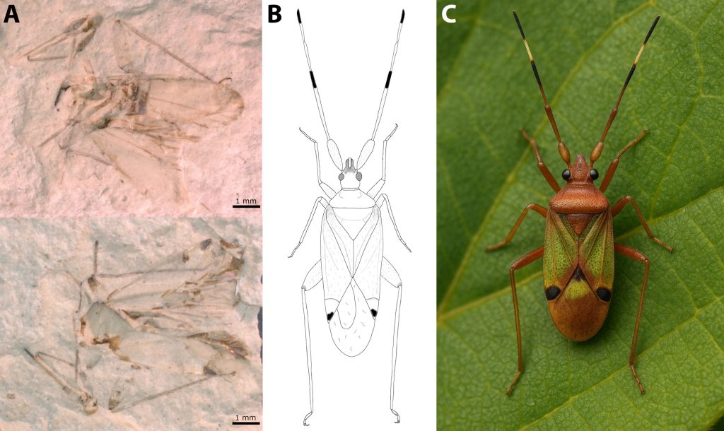 | © ELTE
Eredeti tartalom: Eötvös Loránd Tudományegyetem
Továbbította: Helló Sajtó! Üzleti Sajtószolgálat
Ez a sajtóközlemény a következő linken érhető el:

